
UNIVERSIDAD PRIVADA DEL VALLE
Tecnologías emergentes
LI16 · Práctica con Apache Hive
Consulta de datos almacenados en HDFS
Estudiante: Nelson Daniel Garcia Copa
Cochabamba, Bolivia · Octubre de 2026

Resumen de la práctica
Se desplegó un entorno con HDFS y Apache Hive mediante Docker Compose. Se descargó el dataset educativo pseudo_facebook, se convirtió de TSV a CSV sin encabezado, se almacenó en HDFS y se consultó mediante una tabla de 15 columnas en Hive. Las consultas y capturas se realizaron en Linux, en el workspace 2, con la hora del sistema visible en la terminal.

Arquitectura
Servicio | Función
NameNode | Gestiona metadatos de HDFS; su interfaz web se publica en localhost:9872.
DataNode | Almacena los bloques de datos. Esta práctica usa un solo DataNode y replicación 1.
HiveServer2 | Permite consultas SQL sobre el archivo CSV en HDFS mediante Beeline.

Procedimiento reproducible
./scripts/preparar-datos.sh
./scripts/cargar-datos.sh
./scripts/consulta.sh 1 # repetir con 2 a 7
docker exec li16-namenode hdfs dfs -ls -R /user/hive/warehouse

Relación con la práctica anterior
Se reutilizó la idea de un HDFS en contenedores empleada en el proyecto anterior con Apache Pinot. En esta entrega, el motor que consulta los datos es Hive; Pinot no interviene en el flujo. Hive aplica el esquema al leer el CSV alojado en HDFS. El metastore embebido Derby es suficiente para el laboratorio, no una configuración de producción.

Fuente y límites
Fuente: https://s3.amazonaws.com/udacity-hosted-downloads/ud651/pseudo_facebook.tsv. El archivo preparado contiene 99 003 registros, 15 campos y no incluye encabezado. El dataset contiene 175 valores de género ausentes, que se excluyen solo del promedio por género. mobile_likes y www_likes indican me gusta por canal; no representan todo el uso de Facebook.

Evidencia 1. Servicios activos
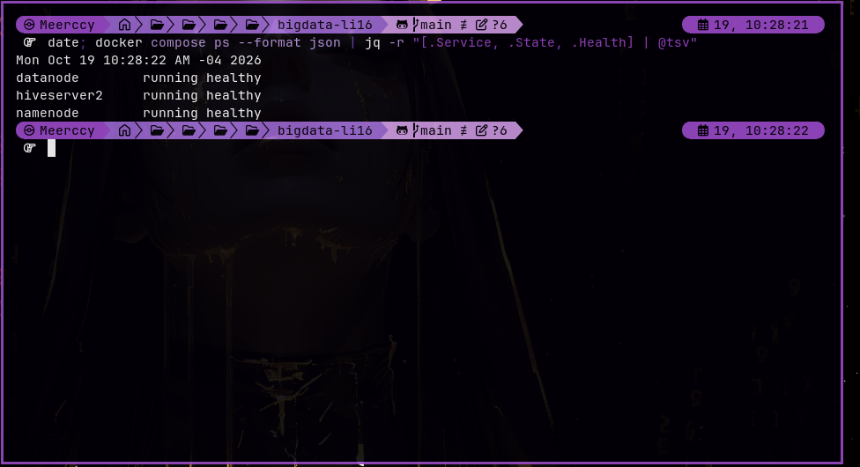
01-servicios.png
NameNode, DataNode y HiveServer2 aparecen en estado running/healthy.

Evidencia 2. Preparación del archivo
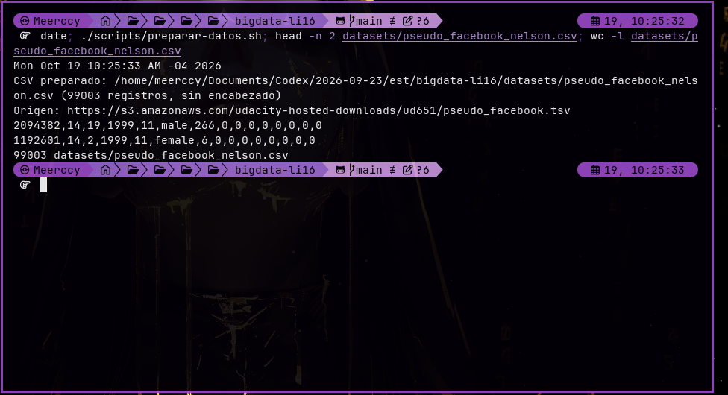
02-datos.png
El CSV local fue generado sin encabezado y contiene 99 003 filas.

Evidencia 3. Archivo en HDFS
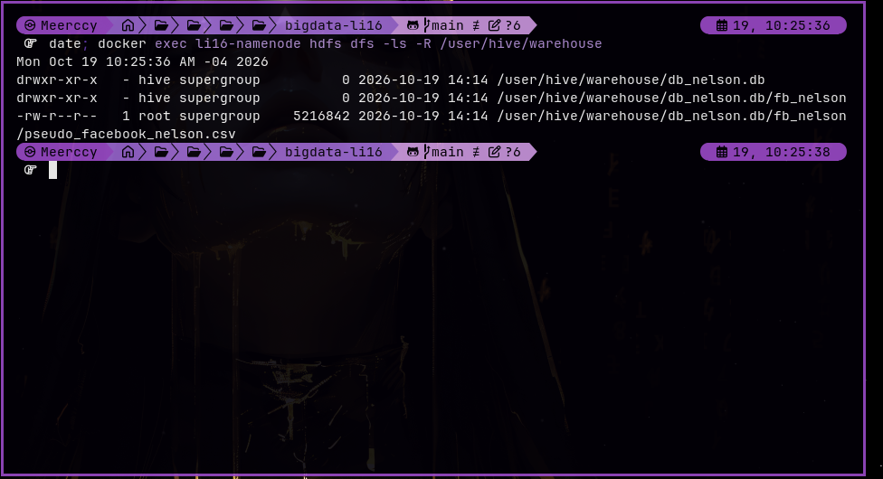
03-hdfs.png
El archivo quedó en el directorio de la tabla bajo /user/hive/warehouse/db_nelson.db/fb_nelson. LOAD DATA lo movió desde la ruta temporal.

Evidencia 4. Esquema de la tabla
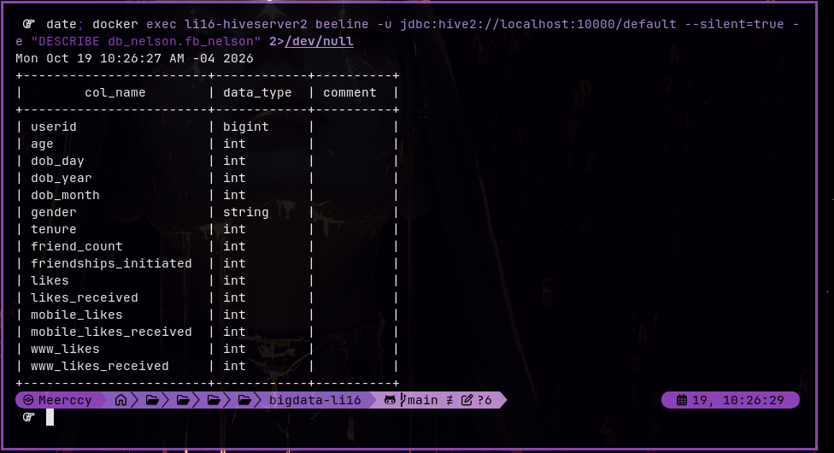
04-esquema.png
DESCRIBE muestra las 15 columnas y sus tipos de datos en db_nelson.fb_nelson.

Evidencia 5. Ubicación y formato
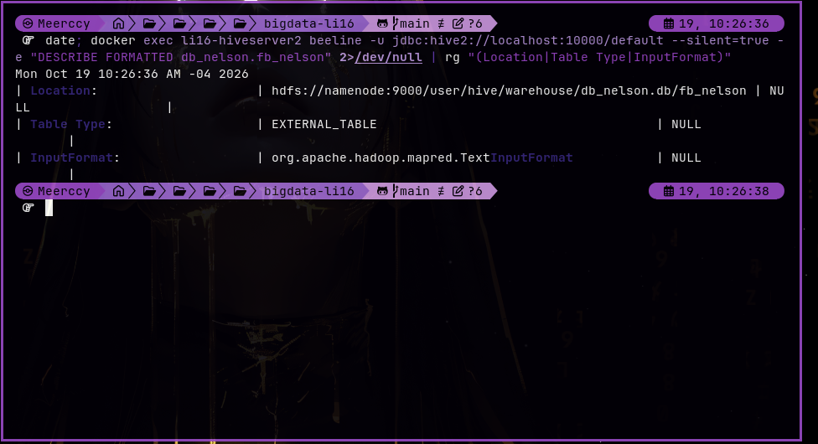
05-ubicacion.png
DESCRIBE FORMATTED confirma la ubicación hdfs://namenode:9000/... y TextInputFormat.

Evidencia 6. Primeras diez filas
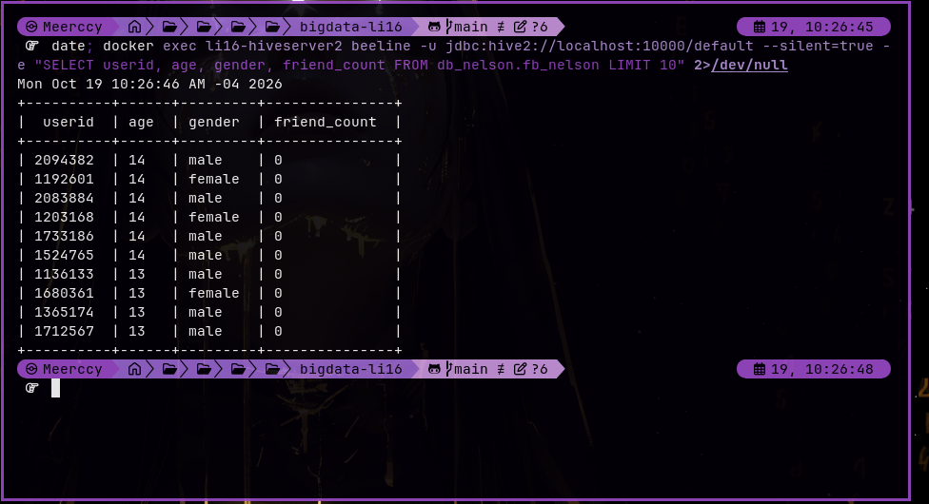
06-primeras-filas.png
SELECT ... LIMIT 10 devuelve una muestra con identificador, edad, género y amigos.

Evidencia 7. Consulta 1: total de usuarios
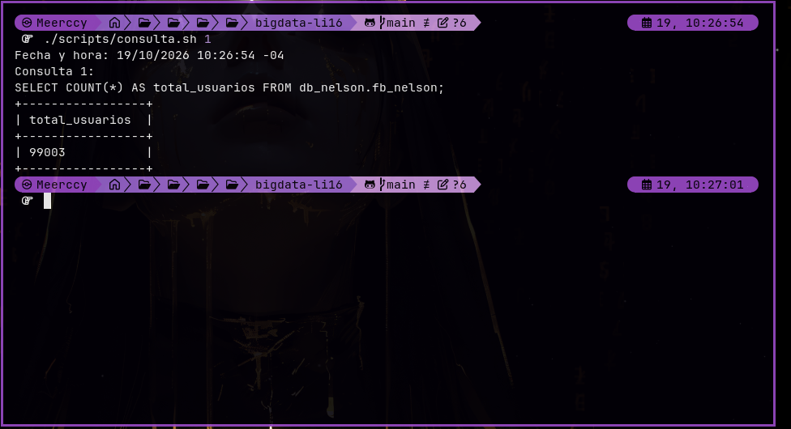
07-consulta-1.png
Resultado: 99 003 usuarios.

Evidencia 8. Consulta 2: mayores de 25
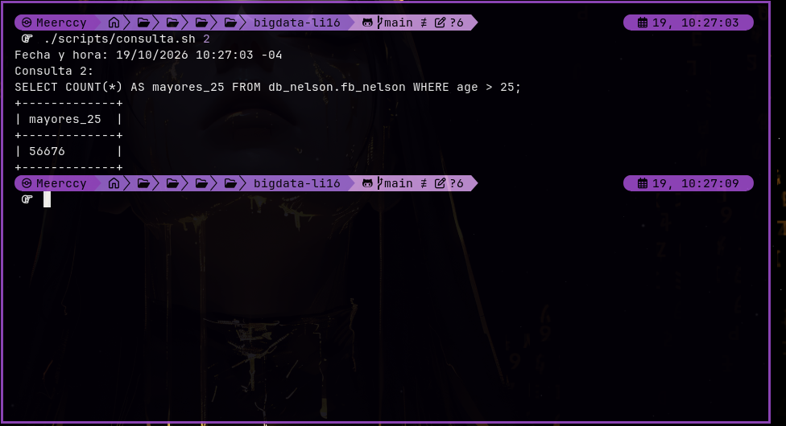
08-consulta-2.png
Resultado: 56 676 usuarios con edad mayor a 25 años.

Evidencia 9. Consulta 3: promedio de amigos
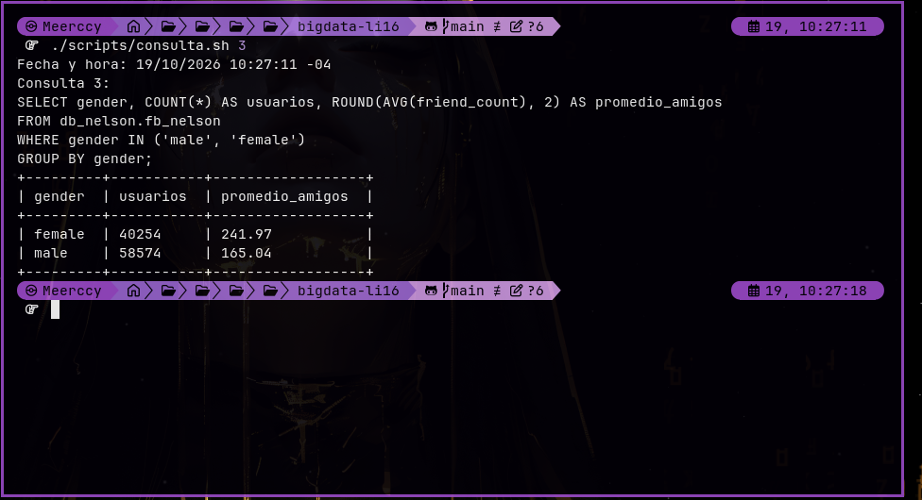
09-consulta-3.png
Promedio: mujeres 241,97 (40 254 registros); hombres 165,04 (58 574 registros). Se excluyen los 175 géneros ausentes.

Evidencia 10. Consulta 4: me gusta recibidos
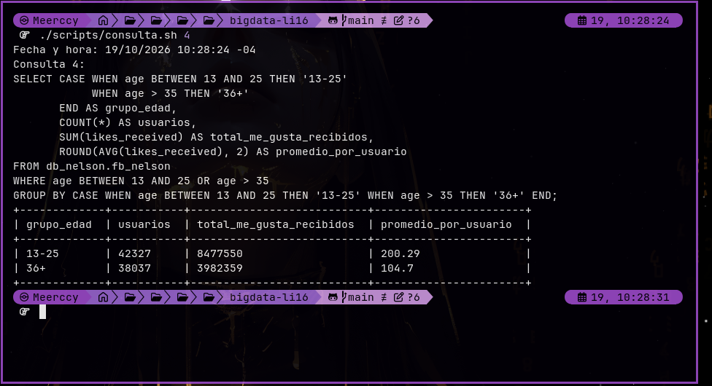
10-consulta-4.png
De 13 a 25 años: 8 477 550 en total, promedio 200,29. Mayores de 35: 3 982 359, promedio 104,70.

Evidencia 11. Consulta 5: cumpleaños por mes
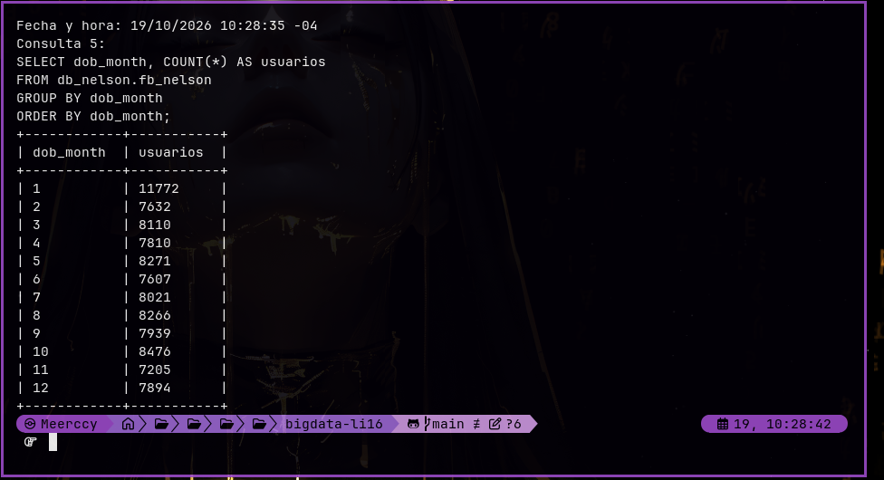
11-consulta-5.png
Enero registra 11 772 usuarios; noviembre, 7 205. La captura muestra los doce meses.

Evidencia 12. Consulta 6: móvil frente a web, 13–25
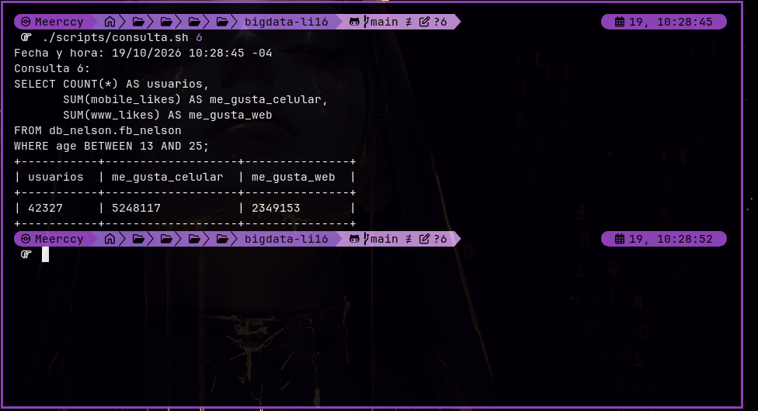
12-consulta-6.png
Para 42 327 usuarios: 5 248 117 me gusta desde móvil y 2 349 153 desde web.

Evidencia 13. Consulta 7: móvil frente a web, mayores de 25
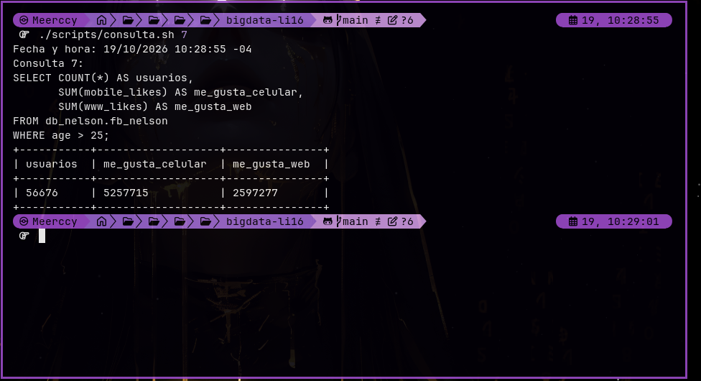
13-consulta-7.png
Para 56 676 usuarios: 5 257 715 me gusta desde móvil y 2 597 277 desde web.

Evidencia 14. Carga de datos en Hive
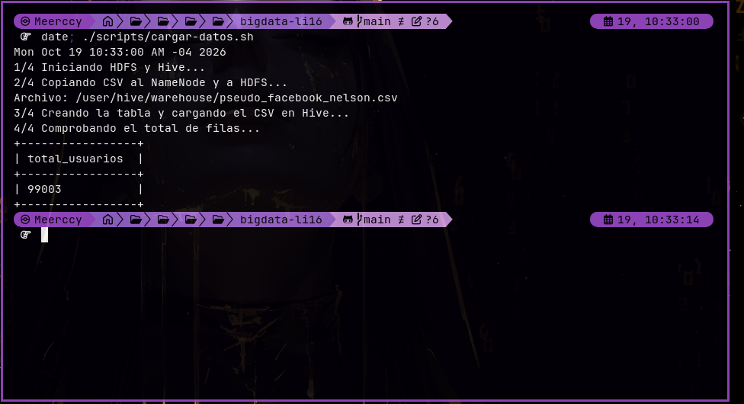
14-carga-hive.png
El script copia el CSV, lo carga en HDFS, crea la tabla y verifica el conteo final.

Evidencia 15. Interfaz web de HDFS
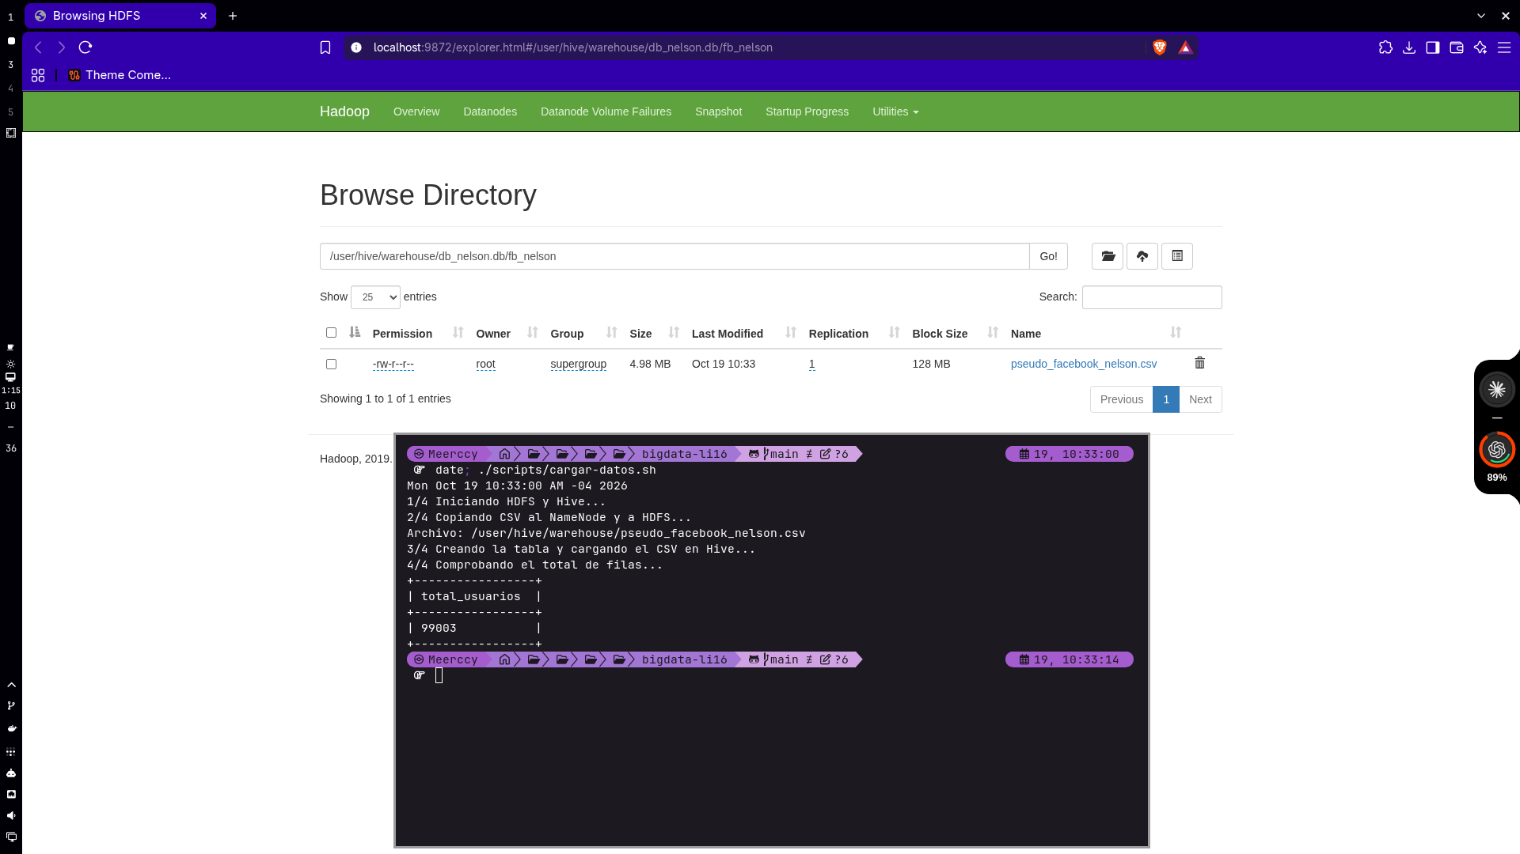
15-namenode-web.png
La interfaz del NameNode permite comprobar los directorios y el archivo desde el navegador.

Conclusiones
El flujo completo quedó verificado: descarga y preparación del dataset, almacenamiento en HDFS, definición de esquema en Hive, carga y siete consultas SQL. El conteo de Hive (99 003) coincide con el número de filas del CSV local. Los resultados se contrastaron de forma independiente con el archivo preparado.
Esta configuración es didáctica: emplea un DataNode, replicación 1 y un metastore Derby embebido. Para producción se necesitarían mayor replicación, alta disponibilidad y un metastore externo.

Archivos de entrega
docker-compose.yml, config/hive/, sql/, scripts/, evidencias/ e Informe_LI16_Hive_Nelson_Garcia_Copa.docx. El CSV no se publica en Git por tamaño y se reconstruye con el script de preparación.

